¿Qué es la energía?
La energía es la capacidad que tienen los cuerpos para producir trabajo: trabajo mecánico, emisión de luz, generación de calor, etc. La energía puede manifestarse de distintas formas: gravitatoria, cinética, química, eléctrica, magnética, nuclear, radiante, etc., existiendo la posibilidad de que se transformen entre sí, pero respetando siempre el principio de conservación de la energía.
El Principio de conservación de la Energía se resume en que la energía no puede ni crearse ni destruirse en el universo, únicamente transformarse en otras formas de energía.
¿Cómo ha sido la evolución histórica de la energía?
Durante casi toda la historia de la humanidad, el hombre ha utilizado las energías renovables como fuente de energía; no es hasta después de la revolución industrial cuando se inicia la utilización generalizada de los combustibles fósiles.
El hombre de las cavernas era esencialmente carnívoro; la única energía de la que disponía era su propia fuerza muscular, que utilizaba, fundamentalmente, para cazar alimentos. Con el descubrimiento del fuego el hombre primitivo pudo acceder, por primera vez, a algunos servicios energéticos como cocinar, calentar la caverna y endurecer las puntas de sus lanzas.
Hace unos 8000 años el hombre comienza a explotar la tierra con fines agrícolas y ganaderos y aprende a domesticar animales, por lo que ya no tiene que valerse sólo de su fuerza muscular
Cuando ni su propia fuerza muscular, con la ayuda de la de los animales, fue suficiente para satisfacer las crecientes demandas energéticas de las sociedades en expansión, apareció la esclavitud.

Hace unos 2000 años el hombre comienza a utilizar fuentes energéticas basadas en las fuerzas de la naturaleza, como es la del agua y, hace unos 1000 años, la del viento.
En el siglo XVIII se produce un hecho trascendental: la invención de la máquina de vapor, un dispositivo que permitía convertir el calor en fuerza mecánica. Y con la máquina de vapor llegó la 1.ª revolución industrial.
Casi un siglo después de las primeras máquinas de vapor empieza a introducirse una nueva forma de energía: la electricidad. Este hecho abrió a la humanidad nuevos horizontes.
En la segunda mitad del siglo XIX aparecen los primeros motores de combustión interna y, con ellos, los automóviles, y en el último tercio de ese siglo se empiezan a emplear como combustible el petróleo y sus derivados.
En la primera mitad del siglo XX empieza a utilizarse el gas natural, y a partir de los años 50 se ponen en funcionamiento las primeras centrales nucleares.
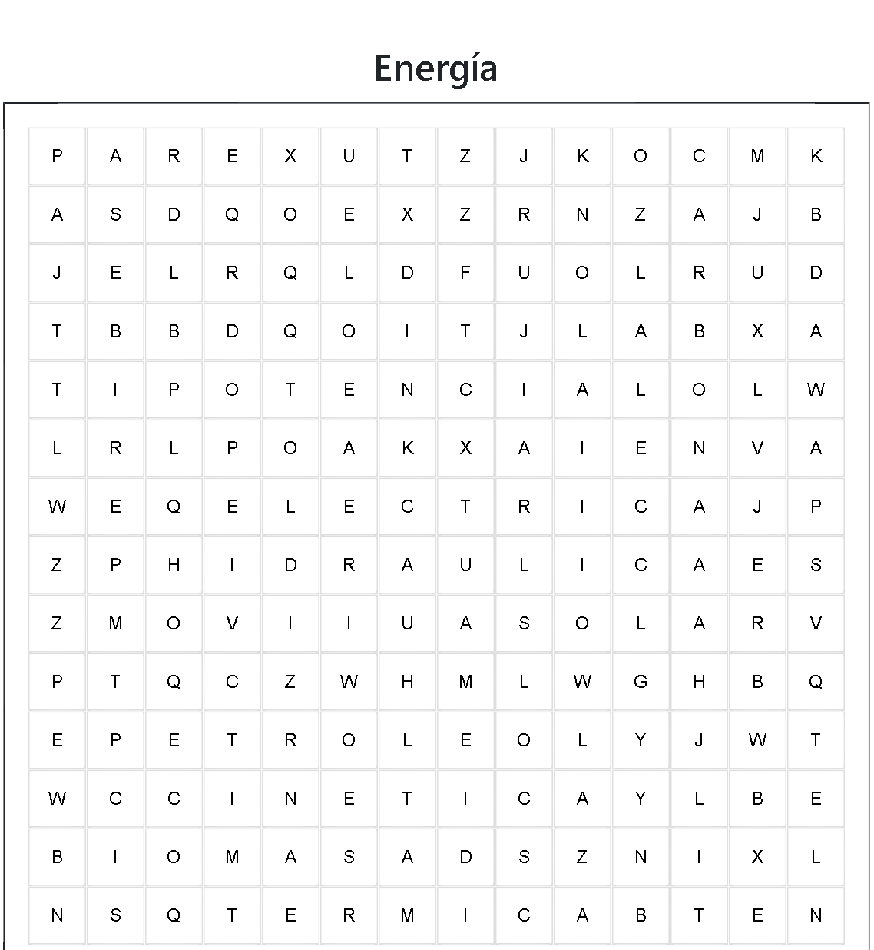
Problemas derivados de este cambio de modelo energético han sido el incremento de la contaminación, el aumento de las desigualdades sociales y el aumento de las diferencias entre los países pobres y ricos.
Actividades
- ¿La energía y la electricidad son lo mismo?
- ¿Cuál fue la 1er energía que utilizó el hombre? Para usted. ¿Cuál fue el descubrimiento más importante de todos?
- ¿Qué es el principio de conservación de la energía? De 8 ejemplos
- Completo la siguiente sopa de letras
- Observo el siguiente código QR y explico la evolución de la energía
- Utilizo algún chat bot para consultar sobre los tipos de energía, comparo con los trabajados en clase y explico las diferencias o coincidencias en los mismos.

